作 者 推 荐
来自电影世家的作家
莱斯利·爱泼斯坦（Leslie Epstein）

作者简介：

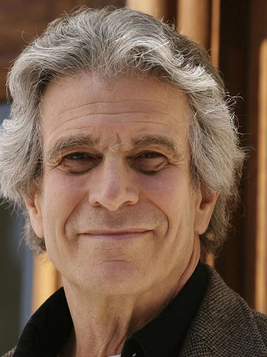
莱斯利·爱泼斯坦（Leslie Epstein）出生在洛杉矶的一个电影制作人之家。他的父亲和叔叔分别是菲利普和朱利叶斯·爱泼斯坦，他们在30年代末和40年代及以后一起写了几十部电影，包括《来吃饭的人》（The Man who Came to Dinner）、《毒药与老妇》（Arsenic and Old Lace）、《草莓金发》（Strawberry Blonde）、《胜利之歌》（Yankee Doodle Dandy）和《卡萨布兰卡》。因此，“电影”这一主题在莱斯利的写作题材中频繁出现也不足为奇。

爱泼斯坦已经出版了10部小说作品。他最著名的小说《犹太人之王》已成为了关于大屠杀的小说中的经典，并以11种外语出版。2007年2月，他改编的《犹太人之王》舞台剧由亨廷顿剧院公司制作，并在马里兰州的奥尔尼剧院再次上演。

他在波士顿大学担任创意写作课程主任超过30年，并继续在那里任教。
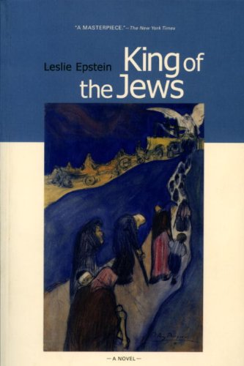
中文书名：《犹太人之王》
英文书名：King of the Jews
作 者：Leslie Epstein
出 版 社：Other Press
代理公司：Robin Straus /ANA/Claire Qiao
出版时间：2010年63月
代理地区：中国大陆、台湾
页 数：360页
审读资料：电子稿
类 型：文学

内容简介：

《犹太人之王》在1979年出版时被《旧金山纪事报》（San Francisco Chronicle）称为“迄今为止关于大屠杀的最好的书”，已经成为关于大屠杀的小说中的经典之作。这部小说以充满黑色幽默的笔调，讲述了I.C.特朗普尔曼的故事，这个人的幻想决定了其他人的命运。特朗普尔曼被选为犹太委员会的负责人，他利用赋予他的权力，在犹太区建立了自己的独裁政权。特朗普尔曼既是一个骗子，又是一个富有魅力的领导人，还是一个无情的独裁者；他是一个异常复杂的主角。直至今日，《犹太人之王》仍然是占领时期波兰的一幅令人不寒而栗的画卷，并在历史的外衣下，为今天同样复杂的道德问题提供了惊人的洞见。

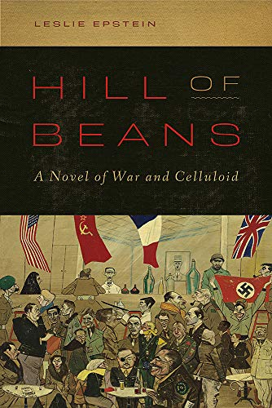
中文书名：《豆山》
英文书名：HILL OF BEANS
作 者：Leslie Epstein
出 版 社：High Road Books
代理公司：Robin Straus /ANA/Claire Qiao
出版时间：2021年3月
代理地区：中国大陆、台湾
页 数：352页
审读资料：电子稿
类 型：文学

内容简介：

电影《卡萨布兰卡》（Casablanca）开篇提道：“随着第二次世界大战的到来，被层层围困的欧洲里，许多人的目光充满希望或绝望地转向美洲的自由”。莱斯利·爱泼斯坦的《豆山》讲述了一个国家、一个行业，特别是一个人如何回应这种绝望的希望。这个人就是杰克·华纳（Jack Warner）。他几乎不可能实现的目标是使世界事件——1942年英国和美国军队对北非的入侵——与他关于一群流落在摩洛哥的难民的新电影的发行相配合。与他作对的是斯大林和希特勒，以及约瑟夫·戈培尔、富兰克林·罗斯福、一个有权势的八卦专栏作家，最重要的还有一个有着可怕秘密的年轻漂亮女子。他唯一的武器是他的胆量和英雄主义，他努力把电影和城市、冲突和密谋结合起来，如指挥家一般，进行了一场史诗般的表演。

莱斯利·爱泼斯坦是《卡萨布兰卡》编剧菲利普·爱泼斯坦的儿子（Philip Epstein），朱利叶斯·爱泼斯坦（Julius Epstein）的侄子，《豆山》是他注定会创作的小说。

谢谢您的阅读！
请将反馈信息发至： 乔明睿（Claire）
安德鲁﹒纳伯格联合国际有限公司北京代表处
北京市海淀区中关村大街甲59号中国人民大学文化大厦1705室, 邮编：100872
电话：010-82449026
传真：010-82504200
手机：15804055576
Email: Claire@nurnberg.com.cn
网址：www.nurnberg.com.cn
微博：http://weibo.com/nurnberg
豆瓣小站：http://site.douban.com/110577/
微信订阅号：ANABJ2002

